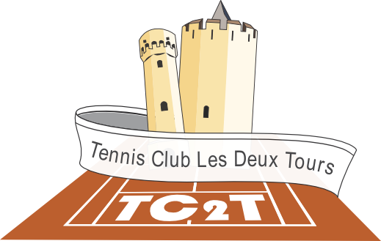
Kaysersberg, le 29 septembre 2017

VOYAGE AU MASTER 1000 DE BERCY

Chers membres,

Nous vous proposons de participer au voyage qui nous emmènera au tournoi Master 1000 de Paris Bercy se déroulant au mois de novembre prochain. Le club organise un déplacement pour 30 personnes du mardi 31/10 au jeudi 02/11. Le voyage se fera en bus et l’hébergement en résidence collective, par chambres de 2, 3 ou 4 personnes.

Le coût du voyage est évalué à 210€ par personne (67€ pour le transport, 50€ pour les deux nuits en chambre avec petit déjeuner, 83€ pour la billetterie des deux jours et une dizaine d’euros pour les frais liés au transfert entre la résidence et le stade). La participation de chacun est fixée à 150€, le reste étant pris en charge par le club. Les repas sont également à la charge des participants.

Dans la mesure où le nombre de personnes désirant partir est conséquent, je vous demande de vous positionner au plus vite par retour de mail à tc2t@orange.fr, car il ne reste que 7 places disponibles.

C’est une opportunité qui n’aura sans doute pas l’occasion d’être renouvelée les prochaines années.

Le Président du TC2T

P. COUTY

Je soussigné __________________________, souhaite prendre part au voyage à Paris du 31/10 au 02/11/2017.

Je règle ma participation par chèque à l’ordre du TC2T.

Signature :

